Информация
по Всемирному дню охраны окружающей среды
ГУ «Основная общеобразовательная школа №14
отдела образования акимата города Костаная

Согласно плана мероприятий по Всемирному дню охраны окружающей среды Департамента экологии по Костанайской области в ООШ 14 приняли участие 112 школьников.

№ | Мероприятие | срок | Эл.адрес
1 | Конкурс среди детей и родителей  «Эко-фото»  Фотографируем природные явления, волшебство природы, сказочно-удивительные уголки природного царства, биологическое разнообразие вашего населенного пункта, взаимоотношения живых организмов или необычные снимки «Человек и природа» | До 5 июня | «Природные явления родного края»  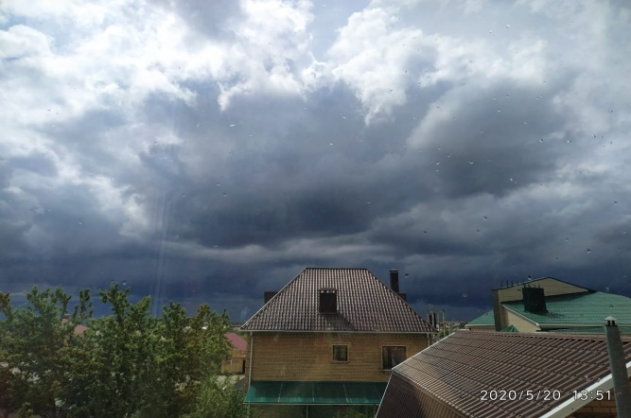  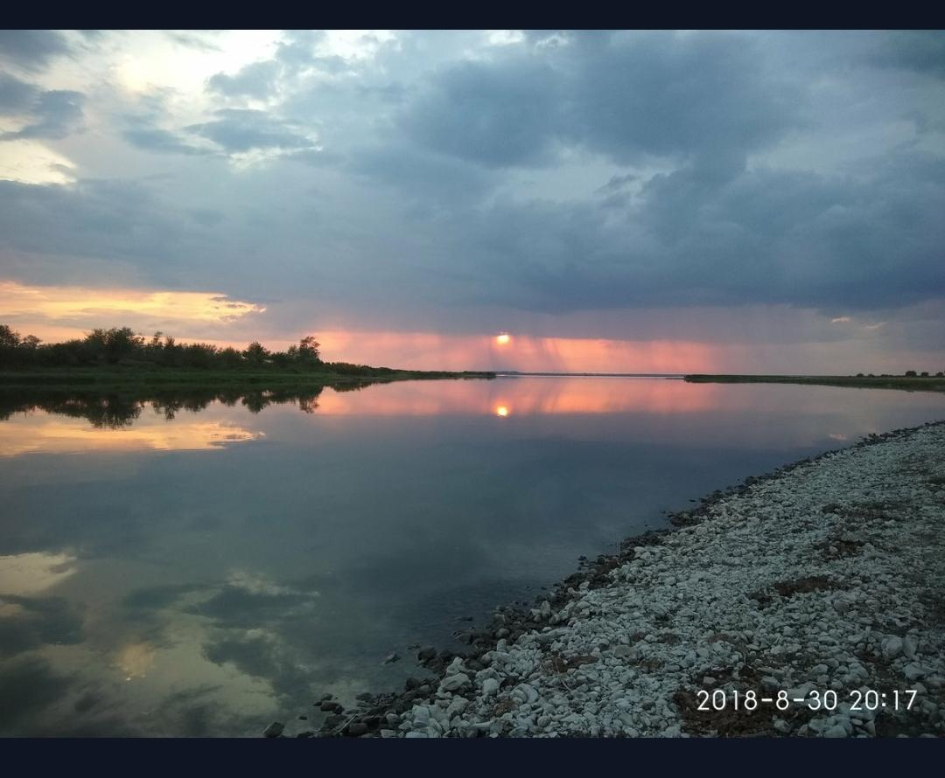    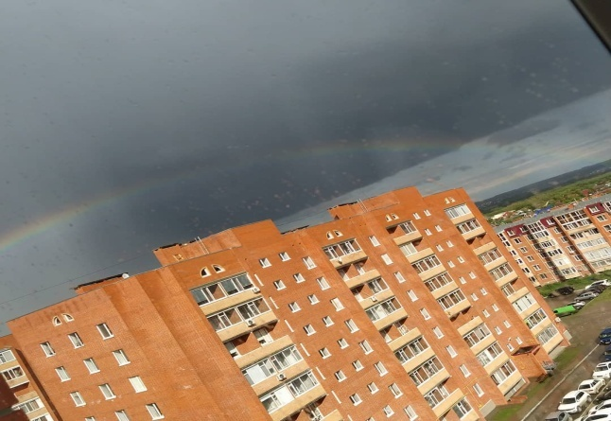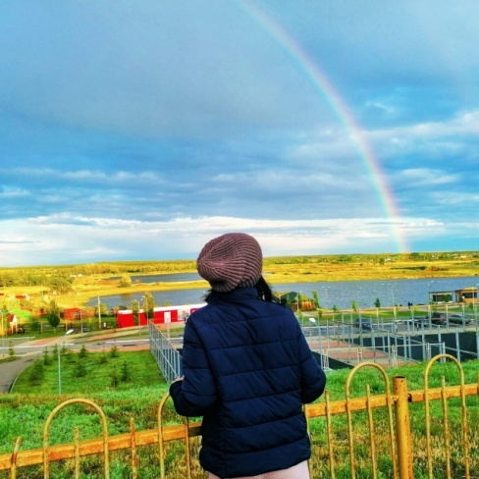  На фотоколлаже предоставлена природа нашего замечательного Каменного озера. Фотографии сделаны с туристических соревнований.  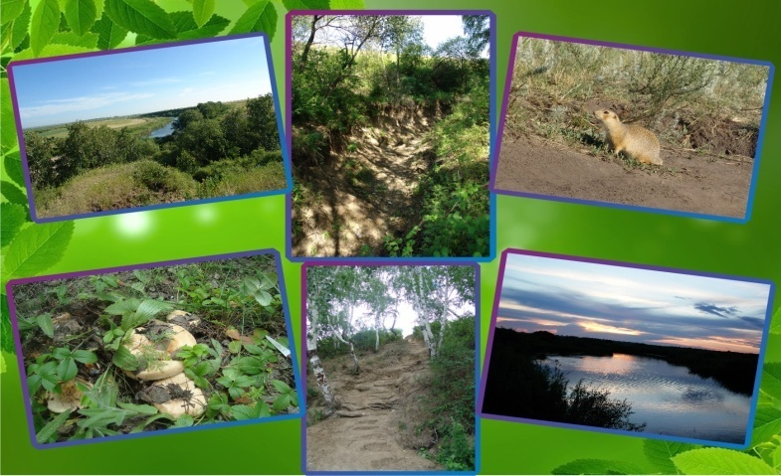
 | «Информационная точка» праздника «Экодвор»  - сроки разложения разных видов отходов в природе;  - что происходит с мусором на свалке, чем он опасен;  - во что превращаются старые вещи на переработке (примеры переработанных предметов);  - экотовары и рекомендации о том, какая от них польза; | До 5 июня | 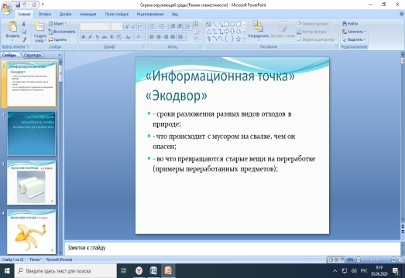  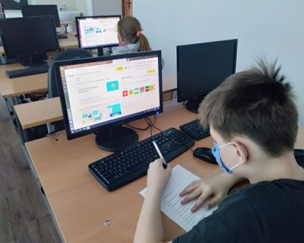  Данное мероприятие прошло в 5 «В» и 7 «А» классах в рамках объединения работы двух кружков: «Юный математик» и «Компьютрон». В ходе проведения мероприятия учащимся была представлена презентация «Охрана окружающей среды». Затем учащиеся нашли информацию в интернете по теме «Экодвор» - сроки разложения разных видов отходов в природе. Ребята решали математические задачи на заданную тему. Создали собственные проекты и защитили их.      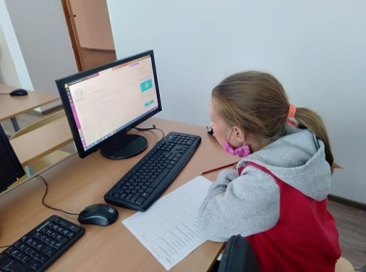
Все работы были отправлены РГУ «Департамент экологии по Костанайской области»
kostanai-ecodep@ecogeo.gov.kz

